河北女子职业技术学院科研综合服务系统
院级课题申报流程
一、登录方法
- 登录入口：打开浏览器（推荐使用谷歌、火狐浏览器），输入网址：192.168.5.151:1017，进入到登录界面。
- 账号密码：进入登录界面后，输入账号（工号）、密码进行登录。初始密码为：Ch@工号，比如：账号：2003220246，初始密码：Ch@2003220246。
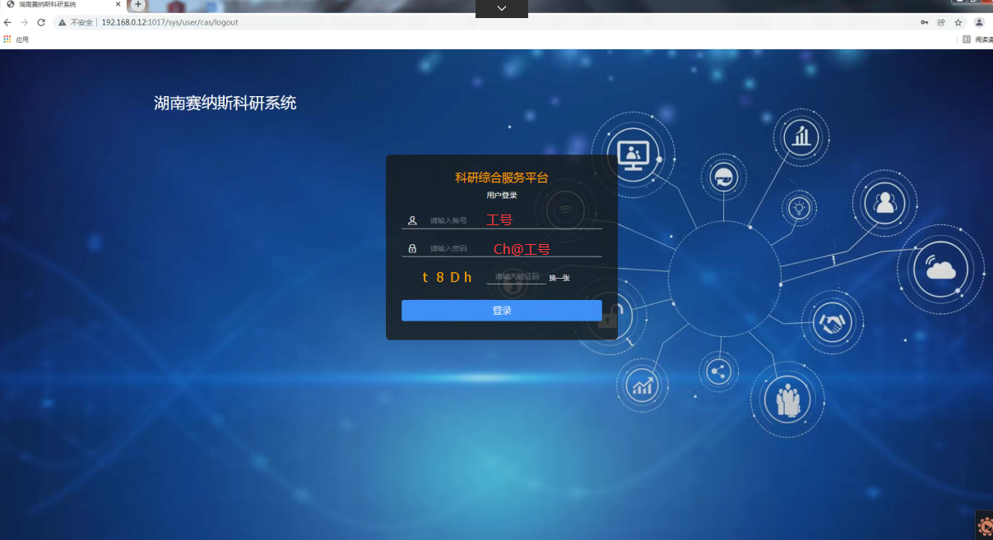
- 密码忘记：请找院系联络员或者科研处管理人员进行密码初始化。
- 说明：PC端上推荐：火狐浏览器、谷歌浏览器
火狐浏览器下载地址：http://www.firefox.com.cn/
谷歌浏器下载地址：http://chrome.cqttech.com/index_other.html
1.项目负责人申请项目
2.填写项目信息、上传申请书和活页
3.填写成员信息
4.填写项目预算
5.登记完成

